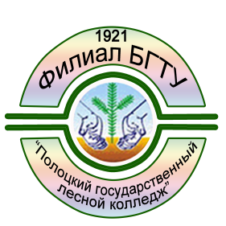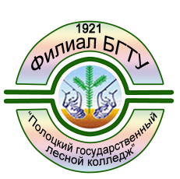МИНИСТЕРСТВО ОБРАЗОВАНИЯ РЕСПУБЛИКИ БЕЛАРУСЬ

Филиал учреждения образования

«БЕЛОРУССКИЙ ГОСУДАРСТВЕННЫЙ ТЕХНОЛОГИЧЕСКИЙ УНИВЕРСИТЕТ»

**«ПОЛОЦКИЙ ГОСУДАРСТВЕННЫЙ ЛЕСНОЙ КОЛЛЕДЖ»**

**объявляет** **приём учащихся на 2017/2018 учебный год**

**Специальность «Лесное хозяйство»** с присвоениемквалификации ***«Техник лесного хозяйства»*** (дневная и заочная формы получения образования).

***УСЛОВИЯ ПРИЕМА***

Прием абитуриентов осуществляется по конкурсу среднего балла документа об образовании (на базе ОСО не ниже 4 (четырех) баллов по математике).

**Специальность «Лесное хозяйство»**

**на дневную форму получения образования принимаются:**

- лица, имеющие общее базовое образование (ОБО) (срок обучения 3 года 7 месяцев);

- лица, имеющие общее среднее образование (ОСО) (срок обучения 2 года 7 месяцев).

**на заочную форму получения образования принимаются:**

- лица, имеющие ОСО (срок обучения 3 года 6 месяцев).

**Приём документов:** с 15 июля

**Выпускники колледжа могут продолжить обучение по специальности «Лесное хозяйство» в БГТУ г.Минска. Сокращённый срок обучения – 4 года.**

**Вам сложно выбрать из того многообразия профессий,  
которое предлагает сфера образования?**



**Хотите получить качественное образование и без экзаменов поступить в государственное**

**учебное заведение?**

**Хотите доверить своё будущее только профессионалам?**

**Хотите получать стипендию и проживать в общежитии?**

**Хотите иметь первое рабочее место, оплачиваемое жильё и стабильную заработную плату?**

**Хотите иметь уверенность в завтрашнем дне?**

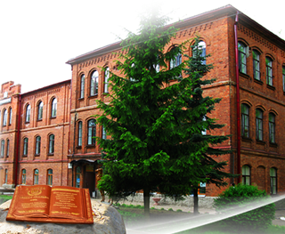**И это правильно.  
Мы ценим Ваши мечты!**

**Дни открытых дверей:**

* **1 апреля 2017г;**
* **13 мая 2017г.**

**Наш адрес:** 211404, Витебская обл., г.Полоцк,

ул. Е.Полоцкой, 77

**Телефон приёмной комиссии:** 8 - 0214 - 42-23-55

**Сайт: pglk.belstu.by**  ***E-mail:*** [**pglt@tut.by**](mailto:pglt@tut.by)